غوتفريد لايبنتز وهو الفيسلسوف الألماني ، الذي حصل على مكانة بارزة في تاريخ الرياضيات وتاريخ الفلسفة ، وكان جزءاً لا يتجزأ بشكل مستقل عن إسحاق نيوتن ، حيث كان الفارق الوحيد في تقدمة في حساب التفاضل والتكامل .**[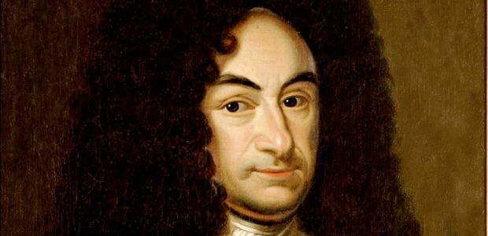](https://www.almrsal.com/post/345642/leibniz-was-baptized-on-july-3-of-that-year-at-st-nicholas-church-leipzig)**

ولد جوتفريد لايبنتز في يوليو عام 1646م ، وتوفي في نوفمبر عام 1716م ، عن عمر يناهز 70سنه . وهو فيلسوف في علم الرياضيات ، والمنطق ، كما انه معروف جيدا بإختراع التفاضل والتكامل “بشكل مستقل عن سير إسحق نيوتن” ، وفي مراسلاته مع كبار الشخصيات الفكرية والسياسية التي كانت في عصره ، قال انه ناقش الرياضيات والمنطق والعلوم والتاريخ والقانون واللاهوت .**[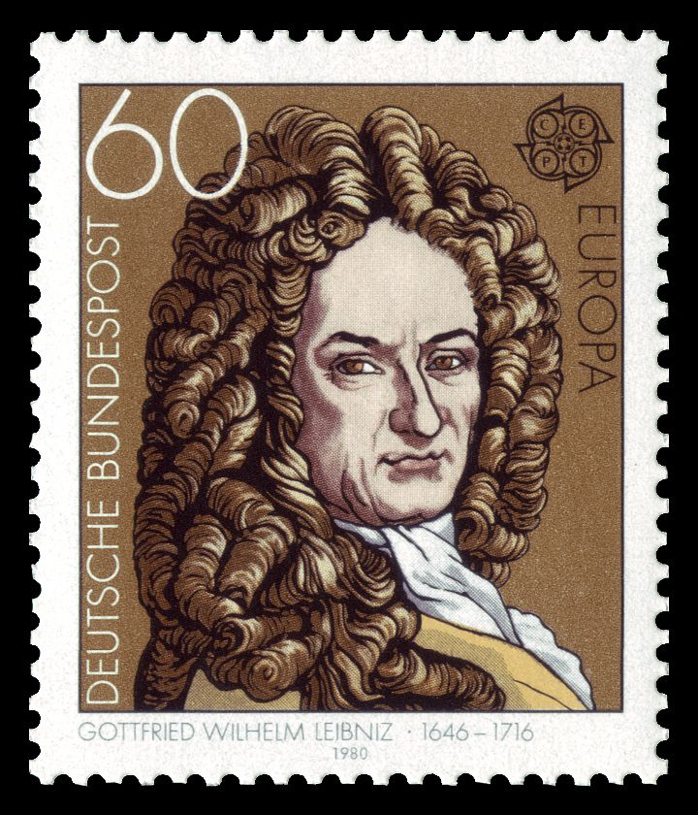](https://www.almrsal.com/post/345642/gottfried-wilhelm-leibniz-dbp-1980-1050)**

وقد استخدمت تدوين رسالات لايبنيز على نطاق واسع منذ أن تم نشرها ، وأصبح واحدا من المخترعين في مجال الآلة الحاسبة الميكانيكية ، بينما كان يعمل على إضافة عملية الضرب التلقائي والقسمه إلى آلة باسكال الحاسبة ، وقال انه كان أول من وصف آلة الدولاب الحاسبة على الهواء في عام 1685 ، واخترع عجلة لايبنتز ، التي تستخدم في العلم الحسابي ، وهي أول آلة حاسبة ميكانيكية ذات الإنتاج الضخم ، وانه المكرر أيضا لنظام الرقم الثنائي ، الذي هو أساس لجميع الحواسيب الرقمية تقريبا ، والتي تقدم بها لتصميم أساس أجهزة الكمبيوتر الرقمية .

وفي الفلسفة ، لاحظ المعظم بتفاؤل لايبنتز ، عند استنتاجه أن كوننا هو أفضل كون خلقه الله لنا ، وهي الفكرة التي بني عليها الكثير من أستنتاجات الآخرين مثل فولتير ، لايبنتز ، مع رينيه ديكارت وباروخ سبينوزا ، وكان واحدا من الثلاثة دعاة في القرن ال 17 . وعمل لايبنتز في المنطق الحديث والفلسفة التحليلية ، ولكن فلسفته أيضا تبدو أنها تعود إلى التقاليد النصرانية ، حيث كان يحصل علي النتائج من خلال تطبيق ما يدعو إليه من المبادئ الأولى أو التعاريف السابقة بدلا من الأدلة التجريبية .

وكانت مساهمات لايبنتز كبيرة في الفيزياء والتكنولوجيا والمفاهيم المتوقعة التي ظهرت في وقت لاحق بعد ذلك بكثير في الفلسفة ونظرية الاحتمالات ، وعلم الأحياء ، والطب ، والجيولوجيا ، وعلم النفس ، واللسانيات ، وعلم الحاسوب ، فكتبه تركز على الفلسفة والسياسة والقانون والأخلاق واللاهوت والتاريخ وفقه اللغة ، حيث تناثرت مساهمات لايبنتز لهذه المجموعة الواسعة من المواضيع في مختلف المجلات العلمية ، إلي عشرات الآلاف من الرسائل ، وفي المخطوطات الغير منشورة ، وكتب رسائله بعدة لغات ، ولكن كانت في المقام الأول باللغه اللاتينية والفرنسية والألمانية ، ولكن ليس هناك تجميع كامل لكتابات لايبنتز .

**معلومات عن غوتفريد لايبنتز**  
كان جوتفريد فيلهلم لايبنتز ” المعروف أيضا باسم فون لايبنتز أو غوتفريد لايبنتز ” هو أحد وأبرز فيلسوف ألماني في الرياضيات وكان فيزيائي ورجل الدولة ، وتميز باختراعه المستقل عن حساب التفاضل والتكامل ، كما كان مطلع في جميع جوانب الرياضيات ، وفي السنوات الأخيرة من حياته كرس حياته للأمور المتعلقة بالتفاضل والتكامل ، وكان لهذا المفكر الأوروبي تأثيرا كبيراً في القرن ال18 كفيلسوفا عظيما وكان على علم رائع بمجالات الهندسة والميكانيكا .

وغوتفريد لايبنتز لا يزال واحداً من أكبر وأكثر الفلاسفة تأثيرا علي الميتافيزيقيين والمفكرين وعلماء المنطق والتاريخ ، كما انه اخترع عجلة لايبنتز ، واقترح نظريات مهمة عن القوة ، والطاقة والوقت .

**الحياة المبكرة والتعليم**  
ولد غوتفريد لايبنتز في لايبزيغ ، بألمانيا وكان متأثراً بوالديه ، حيث كان والده مدرس الفلسفة الأخلاقية في جامعة المدينة ، وفي سن مبكر ، تم ارساله الى لايبزيغ لحضور مدرسة نيكولاي ، بينما توفي والده ، عندما كان بلغ لايبنتز ستة سنوات فقط ، وكانت والدته ابنة محامي المحلية الغنية .

أعتبر لايبنتز بأنه الطفل المعجزة ، حيث أصبح يتقن اللاتينية عندما كان في الثامنة من عمره ، وبحلول الوقت وهو في الثانيه عشر من عمره ، تمكن بسهولة من قراءة اللاتينية ثم تعلم اليونانية أيضا ، وبعد ذلك ، أراد أن يتعلم المنطق ، وبدأت الجهود الرامية إلى إصلاح العقائد واطلع على المدرسيين اللاهوتيين والبروتستانت ، ودخل لايبنتز جامعة لايبزيغ عندما كان في الخامسة عشر كطالب قانون ، وقد كرس العامين الأولين لتعلم الفلسفة بتوجيه من Jakob Thomasius ، الذي كان مشهورا جدا وكان يعتقد أنه أسس الخطوط العلمية لتاريخ الفلسفة في ألمانيا .

ومن هنا ، قال انه حصل على فرصة للتعامل مع المفكرين في العصر الحديث الذين سيطروا علي مساهماته في ثورة العلم والفلسفة . ثم بدأ دراسة الرياضيات في صيف عام 1663، وحصل على فئات من عالم الرياضيات الذي كانت سمعته طيبة خلال زيارته إلى باريس في يينا ، وعلى مدى السنوات الثلاث التالية ، قال انه كرس نفسه لتعلم القانون ، وبعد التخرج ، في عام 1666 قدم طلبا للحصول على شهادة الدكتوراه في القانون ، ولكن طلبه قوبل بالرفض نظرا لصغر سنه ، ثم غادر لايبنتز موطنه بخيبة أمل ، وفي وقت لاحق ، انضم لايبنتز لجامعة ألتدورف ، وقدم أطروحة بعنوان ” Disputatio Inauguralis De Casibus Perplexis In Jure- في القانون” ؛ حيث كانت أساتذته مبهورة به بحيث أنها منحته على الفور ، وحصل على درجة الدكتوراه في القانون ، وبذلك حصل علي رخصته لممارسة القانون في نوفمبر 1666 ، ومع ذلك ، قال انه رفض عرض تعيينه بالأكاديميه في ألتدورف ، قائلا انه كان لديه أمور مختلفة وضعها في الاعتبار .

**المساهمات والإنجازات**  
كان غوتفريد لايبنتز الموسوعه الكبير الذي عرف كل شيء تقريبا ، في ذلك الوقت عن أي موضوع أو مؤسسة فكرية ، وقدم مساهمات هامة في الفلسفة والهندسة والفيزياء والقانون والسياسة وفقه اللغة واللاهوت .  
وربما كان أعظم إنجاز له هو اكتشاف طريقة رياضية جديدة تسمى حساب التفاضل والتكامل . ويستخدمها العلماء للتعامل مع الكميات المتفاوتة باستمرار ، وكان نيوتن قد ابتكر طريقة مماثلة لعمله على الجاذبية ، ولذلك ، كان هناك جدل شديد حول من الذي كان الأول .

وبدأ نيوتن يعمل على روايته في عام 1665، ولكن لايبنتز نشر نتائجه في عام 1684، قبل نيوتن بثلاث سنوات تقريبا ، ومع ذلك ،كان هناك إجماع على أنهم اكتشفوا الطريقة في وقت واحد .  
واكتشف لايبنتز أيضا نظام الأرقام الثنائية واخترع أول آلة حاسبه يمكن أن تجمع ، وتطرح ، وتضرب وتقسم ، وعندما جاء إلى الميتافيزيقيا ، صاغ نظريتة الشهيرة عن الكائنات الدقيقة الاحاديه الخلية التي أوضحت العلاقة بين الروح والجسد ، وكان لايبنتز في كثير من الأحيان معروف بأنه مؤسس المنطق الرمزي كما طور السمة العالمية ، واللغة الرمزية التي يمكن تمثل أي بند من المعلومات بطريقة طبيعية ومنظمة .

**المشوار المهني**  
عندما بلغ لايبنتز نحو واحد وعشرين عاما ، كان قد كتب بالفعل عدة مقالات ، وآخر مقال كتبه جمع الكثير من التقديرات ليس فقط لانه حاول إعادة كوربوس جوريس ، ولكن أيضا يرجع ذلك إلى حقيقة أنه اشترى فهم واضح لأهمية المنهج التاريخي المستخدم في القانون إلى الأمام ، وكان آخر إنجاز ذات الصلة بلايبنتز أنه حصل على فرصة للقاء يوهان كريستيان فون بونبورج ، وأصبح يعمل لايبنتز كمساعدا له ، وتقدم أيضا للناخب في ماينز ، كخطوة نحو تحقيق فرص العمل ، وكتب لايبنتز مقال للناخب ، وبعد ذلك طلب المساعدة لإعادة صياغة الناخبين ، بحيث تكون مدونة قانونية ، وفي عام 1669 ، تم تعيينه في محكمة الاستئناف .

**في باريس**  
وكان في نفس العام الذي كتب فيه لايبنتز “خواطر السلامة العامة” ، وذكر في هذا الكتاب عن حماية ألمانيا وتشكيل Rheinbund الجديدة وقال ان دول أوروبا يجب أن تستخدم قوتها ليس للقتال ضد بعضها البعض ، ولكن لقهر العالم الغير مسيحي ، وفي نهاية المطاف تم إضافة مصر إلى أراضي فرنسا .

**بيت هانوفر**  
ذهب لايبنتز في رحلة قصيرة إلى لندن قبل وصوله إلى هانوفر في عام 1676 ، وخلال هذه الرحلة، اتهم نيوتن ليبنيز بسرقة اعماله التي لم تنشر في حساب التفاضل والتكامل ، ولكن لايبنتز وهو في طريقه إلى هانوفر توقف في لاهاي ، والتقى بيوينهويك ، العالم الذي اكتشف الكائنات الحية الدقيقة ، وبناء على طلب لايبنتز ، تمت ترقيته من قبل الملكة إلى منصب مستشار العدل ، الذي استمر العمل فيه لبقية حياته ، وفي البيت برونزويك ، شغل منصب مؤرخ ، في مكتبة الدوقية ومستشارا سياسيا ، وفي كتاباته ، كان يغطي المجالات السياسية والدينية والتاريخية لتلك الفترة ، حيث وافقت لايبنتز من قبل قلة قليلة من الناس في شمال ألمانيا .

**السنوات اللاحقة**  
خدم لايبنتز في أسرة برونزويك عن الأربعين سنه المقبلة ، تحت قيادة ثلاثة أمراء متعاقبة وهكذا ، انتقل ليبنيز للمحيطة السياسية التي تشكلت في أهداف الأسر الحاكمة في الدولة الألمانية ، وخلال هذا الوقت ، كرس وقته لمساعيه الفكرية مثل المنطق والفيزياء والفلسفة ، واتقان حساب التفاضل والتكامل والكتابة عن الرياضيات غيرها من الموضوعات ذات الصلة . وفي عام 1674 ، بدأ العمل على حساب التفاضل والتكامل ، الذي تم نشره في عام 1684.

وفي وقت لاحق نشر نبذه عنه في مجلة بين عام 1682-1692 لتعزيز سمعته الرياضية والعلمية . وعين ايبنتز أيضا من قبل الناخب إرنست أوغسطس لكتابة التاريخ من البيت برونزويك في محاولة لتعزيز طموحات الأسرات ، وبالتالي ، كان عليه أن يذهب إلى ألمانيا وإيطاليا والنمسا من أجل العثور على المواد الأرشيفية المتعلقة بهذا المشروع ، خلال عام 1687-1690 .

وعانى لايبنتز من الاتهامات في عام 1708، من قبل جون كايل الذي كتب في مجلة الجمعية الملكية بأن لايبنتز قام بسرقة أعمال نيوتن ، وفي الثلاثين سنة الماضية من حياته كان لايبنتز مشغولاً بأمور مثل الرياضيات وعلم اللاهوت والتاريخ والفقه والسياسة والعلم والفلسفة .**[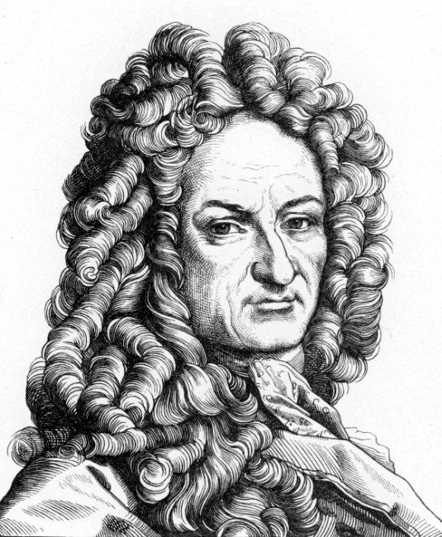](https://www.almrsal.com/post/345642/gottfried-leibniz-was-born-on-july-1-1646-toward-the-end-of-the-thirty-years-war-in-leipzig-saxony)**

**الموت**  
توفي غوتفريد لايبنتز دبليو في 14 نوفمبر عام 1716 بسبب تدهور حالته الصحية ، وامتلأت أيامه الأخيرة بالخلافات ، وحضر الجنازة فقط سكرتيرته ، ولم توضع علامة علي قبره لأكثر من خمسين عاما .**[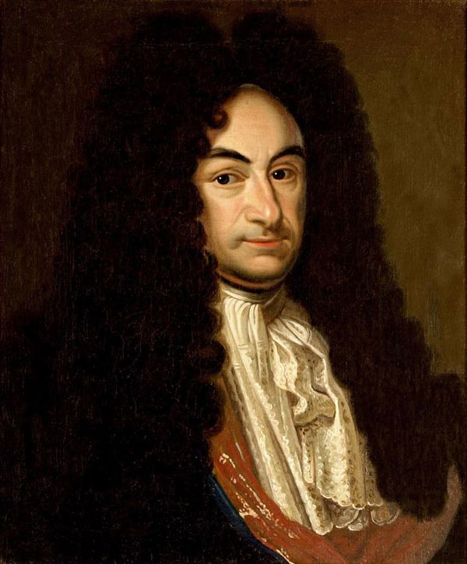](https://www.almrsal.com/post/345642/gwlb-kopie-gemalde-von-a-scheits-1703)**